34 – Natation

Mise à jour : 28 septembre 2018


Sommaire

Introduction |  | Page 3
I. | Pour un sport scolaire ambitieux démocratisé et accessible | Page 4
II. | Pour un sport scolaire innovant | Page 12
III. | Pour un sport scolaire éthique, solidaire démocratique et responsable | Page 15
Membres CMN |  | Page 19
Annexes |  | Page 20

Introduction

La réglementation du sport se réfère à la fois au Règlement Intérieur, au Règlement Fédéral UNSS et à la fiche sport.

La fiche sport Natation a pour objectif de préciser à travers les trois axes de développement de l’UNSS, Accessibilité, Innovation et Responsabilité, les directives réglementaires et les moyens de développement du sport.

La fiche sport donne le cadre obligatoire des championnats inter-académiques et de France.

Elle offre par ailleurs des pistes de développement et une grande souplesse d’organisation du sport pour les AS et lors des phases départementales et académiques. Elle intègre dans la vie des AS et dans le déroulement des championnats les axes prioritaires du PNDSS.

La Direction Nationale après concertation avec la CMN, peut décider, en fonction du nombre d’inscrits à la date butoir des qualifications, d’annuler un CF.

En tout état de cause un CF ne pourra être organisé avec moins de QUATRE AS qualifiées.

Valable l’année scolaire 2018 - 2019, la Fiche Sport pourra être mise à jour au cours de cette période.

Pour un sport scolaire ambitieux démocratisé et accessible à tous les publics, sur tous les territoires, ouvert sur le monde

Compétition

Calendrier

Se référer au Fichier « Calendrier des Championnats de France », régulièrement mis à jour sur le site.

Catégories d’âge 2019

Benjamins | nés en 2006 2007 et 2008
Minimes | nés en 2004 et 2005
Cadets | nés en 2002 et 2003
Juniors | nés en 2000 et 2001
Seniors | nés en 1999 et avant

Modalités de remboursement aux équipes

La Direction nationale effectue des remboursements des déplacements aux championnats de France en fonction des kms parcourus et du nombre de personnes transportées.

Certificat Médical

Le Certificat Médical n’est plus nécessaire sauf pour les sports suivants :
- Rugby,
- Boxe Assaut,
- Savate boxe française,
- Tir sportif,
- Parapente.

Conditions de participation pour les équipes d’établissement et excellence

Les Championnats par Équipe d’Établissement sont ouverts à toutes les équipes d’Association Sportive sauf :
- les Associations Sportives qui ont été classées les 2 années précédentes (2017 et 2018), dans les 3 premières équipes des championnats de France par Équipe d’Établissement, (Annexe 1),

Si ces Associations Sportives ne sont pas classées dans les 3 premières équipes lors des Championnats de France Excellence, elles pourront à nouveau s’inscrire en championnat équipe établissement l’année n+1.

- les Associations Sportives qui ont été classées dans les 3 premières des championnats de France Excellence de l’année précédente (2018), dans la même catégorie d’âge et de sexe, (Annexe 2).

Cette disposition ne concerne pas les équipes émanant de Section Sportive Scolaire qui doivent concourir en Excellence et peuvent concourir également en équipe d’établissement sous deux conditions :
- avoir renseigné à la date du 21 décembre 2018 tous leurs élèves inscrits en section sportive scolaire,
- avoir une équipe de l’association sportive inscrite qui a effectivement participé en excellence dans la même catégorie d’âge et de sexe.

Pour les équipes Établissement d’Association Sportive nommées dans ce tableau (Annexe 2), et dans ce cas seulement, AUCUNE équipe d’Établissement ne peut participer au Championnat de France par Équipe d’Établissement y compris aux phases inter-académiques.

- les Associations Sportives n’ayant pas assisté au Protocole des championnats de France en 2018 (Annexe 3).

- les Associations Sportives ayant fait forfait dans les huit jours précédant les championnats de France en 2018 (Annexe 4).

- les Associations Sportives « hors SSS » ayant opté pour une inscription en CF Excellence.

les équipes comportant au moins UN élève inscrit sur la liste des Sections Sportives Scolaires de Natation, ou sur les listes de Haut Niveau (senior , élite , relève) fournie par le Ministère des sports, ou une liste fédérale fournie par la FFN (1 nageur (de 2008 à 2004) ayant une performance à 850 pts et /ou 1 nageur (2003 à 1999 et avant) ayant une performance à 950 points au 3 décembre 2018 à la table de cotation FFN ne peut plus concourir en établissement).
La date d’envoi de cette liste fait foi pour toute l’année scolaire.

- un élève qui a participé à une rencontre excellence lors de l’année scolaire en cours et dans le même sport ne peut plus concourrir en équipes d’établissement.

Toutes ces dispositions s’appliquent aux championnats par équipe d’établissement décrits ci-dessous.


Tout élève ayant été inscrit en SSS dans les deux années précédentes (2016 – 2017 et/ou 2017 – 2018), ne sera pas autorisé à concourir en équipe d’établissement, à l’exception d’un changement d’établissement.
Ce listing sera à disposition des services UNSS le 21 décembre 2018.

Championnats de France UNSS Équipes d’Établissement Natation

 | COLLÈGES | LYCÉEs
LicenciÉs autorisÉs | Benjamins  Minimes  Cadets | Minimes  Cadets  Juniors  Seniors
Composition des Équipes HORS ÉLÈVES DE SECTIONS SPORTIVES SCOLAIRES | 6 compétiteurs  Mixité obligatoire (2 filles ou 2 garçons minimum)  1 seul cadet autorisé | 6 compétiteurs  Mixité obligatoire (2 filles ou 2 garçons minimum)
Jeune JUGE | 1 Jeune Juge par équipe qualifiée  Niveau académique minimum  Il peut être d’une autre association sportive de l’académie  Il ne peut pas être compétiteur  En cas d’absence, l’association sportive concernée ne pourra participer au championnat de France
JEUNE COACH | 1 Jeune coach obligatoire par équipe qualifiée et intégré à la composition d’équipe  Certifié de niveau académique
rÉglement | L’équipe participe à toutes les épreuves inscrites au programme : nages sportives (1 nageur par nage, mannequin (6 nageurs) relais 4 X 50 m 4 nages (2 filles et 2 garçons) et relais 6 x 50 NL (6 nageurs)
Formule de compÉtition | 3 épreuves :  1/ mannequin  2/ nages sportives :  -100 m dos, brasse, nage libre  - 50 m papillon  - 100 m 4 nages  - 200 m palmes  3/ relais :  - 4x 50m 4 nages  -6 x 50 m nage libre | 3 épreuves :  1/ mannequin  2/ nages sportives :  -100 m dos, brasse, nage libre  - 100 m papillon  - 200 m 4 nages  - 200 m palmes  3/ relais :  - 4x 50m 4 nages  -6 x 50 m nage libre
ModalitÉS de qualification | Niveau académique
Nombre d’Équipes | 50 maximum (y compris Excellence) | 50 maximum (y compris Excellence)
Titres dÉcernÉs | Champion de France UNSS Équipe d’Établissement collèges | Champion de France UNSS par Équipe d’Établissement lycées  Champion de France UNSS par Équipe d’Établissement lycées professionnels

Titres spécifiques des LP lors des Championnats de France UNSS Équipes Établissement Natation
Textes de Référence :
- Arrêté du 21 décembre 2011 publié au JORF du 13 janvier 2012
- Arrêté du 7 juillet 2015 publié au JORF du 28 juillet 2015
- Circulaire n° 2012-093 du 8-6-2012
- Règlement Fédéral UNSS 2016 - 2020
Pour être en conformité avec l’article 18 de l’arrêté du 21 décembre 2011 relatif aux modalités du contrôle en cours de formation et de l’examen ponctuel terminal prévus pour l’éducation physique et sportive des baccalauréats généraux et professionnels, l’UNSS remettra des titres aux équipes de LP lors du championnat de France.

Modalités
- pas de qualification spécifique,
- un classement général commun est établi,
- parmi les LP classés, déterminer les 3 premiers pour décerner les titres de Champion de France des LP, 2ème, 3ème,
- reclasser les Lycées en conséquence.

Exemple
- Classement général,
- 1er LP 1
- 2ème Lycée A
- 3ème Lycée B
- 4ème Lycée C
- 5ème LP 2

sont prononcés lors du protocole
- CF Lycée 1er Lycée A
2ème Lycée B
3ème Lycée C
……… éventuellement

- CF LP 1er LP 1
2ème LP 2
……… éventuellement

Protocole
Toutes les précisions concernant l’organisation des protocoles sont inscrites dans les Cahiers des Charges à destination des organisateurs.

Seule la filière équipe établissement est concernée, sauf sports où il n’y a qu’un niveau de compétition.

Championnats de France UNSS Sport Partagé Natation

Conditions de Participation
En compétition, une équipe sport partagé peut être constituée par :
Une seule AS (exemple : équipe avec un ou plusieurs élèves MDPH en établissement ordinaire, ULIS ou SEGPA, EREA « enseignement adapté »),
Par deux structures à condition de présenter la convention type téléchargeable << ICI >>
Une seule convention par équipe autorisée entre un établissement MEN et une structure spécialisée (IME, ITEP, IEM, EREA « handicap » * …) affiliée à la FFH et/ou la FFSA et/ou l’UNSS.
La convention entre le collège/ lycée et l'établissement spécialisé sera présentée au moment de l'accueil.
Tous les élèves en situation de handicap sont autorisés à participer en équipe sport partagé sur présentation de l’attestation MDPH obligatoire lors de l’accueil du Championnat de France).

Tous les élèves valides sont autorisés à participer en équipe sport partagé sauf les élèves issus de Sections Sportives Scolaires (SSS) ou Haut Niveau (sauf SSS sport partagé).

En début de championnat de France, la CMN pourra mettre en place un « testing » pour tous les élèves de l’équipe afin de valider les classifications.
 | COLLÈGEs | LYCÉEs
LicenciÉs autorisÉs | Pour les élèves en situation de handicap :  Benjamins / Minimes / Cadets  Possibilité d’avoir 1 junior première année au maximum dans l’équipe  Pour les élèves valides :  Benjamins / Minimes / Cadets 1 | Pour les élèves en situation de handicap et les élèves valides :  Minimes 2 / Cadets / Juniors / Seniors
Composition des Équipes | 4 compétiteurs  2 élèves valides ne relevant pas de l’Excellence  2 élèves en situation de handicap  Mixité obligatoire (1 fille ou 1 garçon)  1 cadet autorisé pour les élèves valides | 4 compétiteurs  2 élèves valides ne relevant pas de l’Excellence  2 élèves en situation de handicap  Mixité obligatoire (1 fille ou 1 garçon)
Composition des Équipes | Les élèves en situation de handicap, s’ils ne disposent pas de gêne particulière à la pratique de la natation, doivent pratiquer en tant que valide.  Classification en Annexe 5  Lien vers le règlement sport partagé
Jeune JUGE | 1 Jeune Juge par équipe qualifiée  Niveau académique minimum  Il peut être d’une autre association sportive de l’académie  Il ne peut pas être nageur lors de la compétition  En cas d’absence, l’association sportive concernée ne pourra participer au championnat de France
jeune coach | 1 Jeune coach obligatoire par équipe qualifiée et intégré à la composition d’équipe  Certifié de niveau académique
rÈglement | L’équipe participe à toutes les épreuves inscrites au programme :  nages sportives (1 nageur par nage), mannequin (3 nageurs) relais 4 x 50m 4 Nages et relais 4 x 50m NL (4 nageurs)
Formule de compÉtition | 3 épreuves :  1/ mannequin pour 3 élèves  2/ nages sportives :  - 50 m brasse  - 50 m dos  - 50 m NL (2 nageurs)  3/ Relais :  - 4 x 50 m NL  - 4 X 50 m 4 nages | 3 épreuves :  1/ mannequin pour 3 élèves  2/ nages sportives :  - 50 m brasse  - 50 m dos  - 50 m NL  - 100 m NL  3/ Relais :  - 4 x 50 m NL  - 4 x 50 m 4 nages
ModalitÉS de qualification | Appel à participation.  Toutes les AS qui auront justifiées d’une participation à une compétition « sport partagé » au niveau départemental et/ou académique seront prioritaires dans leur qualification au championnat de France.
Nombre d’Équipes | 12 équipes maximum | 8 équipes maximum
Titres dÉcernÉs | Champion de France UNSS collèges Sport Partagé | Champion du Champion de France UNSS lycées Sport Partagé

Comment définir la classification de l’élève en situation de handicap ?

Les responsables d’équipes

Il incombe aux responsables d’équipes, qui encadrent les élèves toute l’année, de définir leur profil et de le transmettre dès l’inscription sur OPUSS à l’organisateur puis à l’accueil du Championnat de France aux membres de la CMN. Nous invitons les professeurs EPS à se rapprocher des comités départementaux et régionaux Sport Adapté et Handisport pour les accompagner dans cette démarche en amont des compétitions. Vous pouvez également consulter les documents pédagogiques supports des deux fédérations partenaires.

A l’issue du testing, passé au moment de l’accueil du championnat de France, la classification des élèves en situation de handicap, peut évoluer au cours de la compétition. Seuls les membres de la CMN peuvent prendre cette décision.

Remontée des résultats des Championnats
C’est aux services UNSS de faire les remontées sur UDB à la date de forclusion.

Pour toutes informations et/ou questions : sport.partage@unss.org

Championnats de France UNSS Équipes d’Excellence Natation

Championnats de France UNSS Excellence Natation

Conditions de participation

Les conditions de participation applicables sont celles mentionnées dans le Règlement Fédéral UNSS en vigueur et complétées par les conditions particulières suivantes.

Pourront s’inscrire toutes les équipes sauf :

- Les équipes comportant UN élève apparaissant sur les listes de Haut Niveau du Ministère des Sports (Senior, Elite, Relève).

Associations Sportives obligatoirement en championnat Excellence

- Les Associations Sportives ayant été classées en 2017 dans les 3 premières équipes des championnats de France Excellence.
- Les Associations Sportives ayant été classées dans les 3 premières équipes en 2017 et 2018 lors des championnats de France par Équipes d'Établissement
- les équipes comportant au moins UN élève inscrit sur la liste fédérale fournie par la FFN (1 nageur (de 2008 à 2004) ayant une performance à 850 pts et /ou 1 nageur (2003 à 1999 et avant) ayant une performance à 950 points au 3 décembre 2018 à la table de cotation FFN ne peut plus concourir en établissement).

 | COLLÈGES | LYCÉEs
LicenciÉs autorisÉs | Benjamins  Minimes  Cadets | Minimes  Cadets  Juniors  Seniors
Composition des Équipes | 6 compétiteurs  Mixité obligatoire (2 filles ou 2 garçons minimum)  1 seul cadet est autorisé | 6 compétiteurs  Mixité obligatoire (2 filles ou 2 garçons minimum)
Jeune JUGE | 1 Jeune Juge par équipe qualifiée  Niveau académique minimum  Il peut être d’une autre association sportive de l’académie  Il ne peut pas être compétiteur  En cas d’absence, l’association sportive concernée ne pourra participer aux Championnats de France
JEUNE COACH | 1 Jeune coach obligatoire par équipe qualifiée et intégré à la composition d’équipe  Certifié de niveau académique
rÉglement | L’équipe participe à toutes les épreuves inscrites au programme : nages sportives (1 nageur par nage, mannequin (6 nageurs) relais 4 X 50 m 4 nages (2 filles et 2 garçons) et relais 6 x 50 NL (6 nageurs)
Formule de compÉtition | 3 épreuves :  1/ mannequin  2/ nages sportives :  -100 m dos, brasse, nage libre  - 50 m papillon  - 100 m 4 nages  - 200 m palmes  3/ relais :  - 4x 50m 4 nages  -6 x 50 m nage libre | 3 épreuves :  1/ mannequin  2/ nages sportives :  -100 m dos, brasse, nage libre  - 100 m papillon  - 200 m 4 nages  - 200 m palmes  3/ relais :  - 4x 50m 4 nages  -6 x 50 m nage libre
ModalitÉS de qualification | Niveau académique
Nombre d’Équipes | 50 maximum (y compris Excellence) | 50 maximum (y compris Excellence)
TITRES DÉCERNÉS | Champion de France UNSS Excellence collèges | Champion de France UNSS Excellence lycées

Conditions Particulières

Les épreuves et la formule de compétition sont strictement les mêmes que dans le championnat de France UNSS équipe d’établissement.

L’équipe « Excellence » sera qualifiée à l’issue du championnat d’académie à la condition qu’elle soit classée 1ère, tous établissements confondus.

Les équipes « Excellence » sont titrées au championnat de France quel que soit leur classement au scratch.

Modalités pour les Associations Sportives Excellence

Saisie en ligne des Élèves de Sections Sportives Scolaires

Chaque Service Régional fournira à la Direction Nationale la liste de ses Sections Sportives Scolaires avec leurs effectifs.

L’identification des élèves inscrits dans ces Sections sera à la charge des responsables des Sections lors de la prise de licence.

Ils devront inscrire TOUS les élèves de la liste officielle déposée au Rectorat.

Date butoir :

- 21 décembre 2018

À cette date, un listing de tous les élèves inscrits dans les Sections Sportives Scolaires sera réalisé, vérifié par la Direction Nationale et transmis à tous les services.

Faute de saisie des élèves ou en cas de saisie partielle de la liste rectorale à la date indiquée, TOUS les élèves de l’Association Sportive seront considérés comme appartenant à la Section Sportive Scolaire et donc interdits de participation aux Championnats de Natation par Équipe d’Établissement dans la catégorie concernée.

Remontée des résultats des Championnats qualificatifs

La date limite de transmission des résultats Inter-académiques par les coordonnateurs d’IA ou des résultats académiques par les SR est inscrite dans le calendrier des CF, régulièrement mis à jour.

Après les dates limites de transmission des qualifications Inter-académiques, aucun résultat qualificatif aux Championnats par Équipe d’Établissement ne sera pris en compte.

Adresse de saisie : https://udb.unss.org/qualifscf

Code d’accès : propre à chaque SR

Une demande de repêchage indiquée ne sera prise en compte que par l’envoi à la DN de la demande officielle (Annexe 1 du Règlement Fédéral).


Pour un sport scolaire innovant, s’appuyant sur les besoins et les attentes des licenciés, qui promeut sa différence par l’ouverture et la créativité

Nouvelles pratiques
Outre les compétitions traditionnelles, les formes nouvelles de pratique permettent de nombreuses rencontres, avec des règlements adaptés.
Les expériences locales permettent d’étudier des pratiques innovantes, tenant compte des spécificités locales et des contraintes d’organisation, d’identifier des pratiques intéressantes et de les proposer ensuite au niveau national.

Handicap
L’an dernier un programme d’épreuves a été intégré à la FS pour que des nageurs en situation de handicap puissent participer aux compétitions. Cette année nous continuons en apportant quelques modifications suite aux CF de l’an passé.

International
Des invitations aux pays limitrophes seront envoyées pour une participation lors des championnats de France.

Formation
En complément du programme « Vers une génération responsable » destiné aux Jeunes arbitres, Jeunes organisateurs et Jeunes dirigeants, l’UNSS développe un pôle formation à destination des enseignants d’EPS, animateur de l’association sportive.

Concernant la Natation :

Si la formation continue des enseignants et par conséquent des enseignants d’EPS, reste du ressort de l’État et du ministère de l’Éducation nationale, il n’en reste pas moins vrai que l’UNSS se positionne en complément grâce à des stages nationaux.

Extrait de la convention signée le 23 novembre 2011 :

6.1 - L’UNSS et la Fédération Française de Natation
- rechercheront systématiquement au travers d’actions de formation, l’amélioration de la qualité de la pratique de la discipline et une collaboration dans les domaines technique et pédagogique,
- mettront en commun leurs compétences techniques et pédagogiques pour élaborer les modalités de pratique de la discipline dans la perspective de rencontres sportives.

6.2 - Formation des enseignants-entraîneurs
Une formation des enseignants-entraîneurs pourra être proposée au sein des Ecole Régionale de Formation aux Activités de la Natation. Les modalités de mise en oeuvre, les contenus, ainsi que les engagements en matière d’aide technique, pédagogique et financière, seront définis par voie d’avenant.

Il conviendra au cours du programme 2016-2020 d’envisager les actions de formations qui pourront être mises en oeuvre en liaison avec la FFN.
Éthique – Protocole fin de rencontre
Pour être en conformité avec le Règlement Fédéral UNSS :
Textes de Référence :
- Règlement Fédéral UNSS 2016 - 2020
- à chaque départ (avant les ordres du JA et du starter) les nageurs au moment de la mise en place de la série devant leur plot devront se serrer la main
Textes de Référence :
- Règlement médical UNSS
- LC Sécurité
Sécurité

Pour un sport scolaire éthique, solidaire démocratique et responsable, pour favoriser l’engagement, le vivre ensemble et les projets collectifs


La circulaire n° 2010-125 du 18 août 2010 relative au sport scolaire incite à valoriser le Jeune Officiel par la remise d’un diplôme quelle que soit sa mission. Cette fonction contribue non seulement au développement de sa personne par les différentes responsabilités qu’il occupe, mais lui permet aussi d’acquérir des connaissances et des compétences valorisées au sein de l’UNSS.

La mobilisation de l’école pour les valeurs de la République du 22 janvier 2015 rappelle l’importance du parcours citoyen dans la vie associative plus particulièrement la mesure 3 : « La vice-présidence des associations sportives par les élèves sera systématisée, et les prises de responsabilité au sein des associations sportives valorisées. Les formations de jeunes coaches et de jeunes arbitres seront développées ».

L’UNSS au travers de ces différentes compétitions et formation à la capacité de proposer aux jeunes licenciés de s’impliquer dans différents rôles :

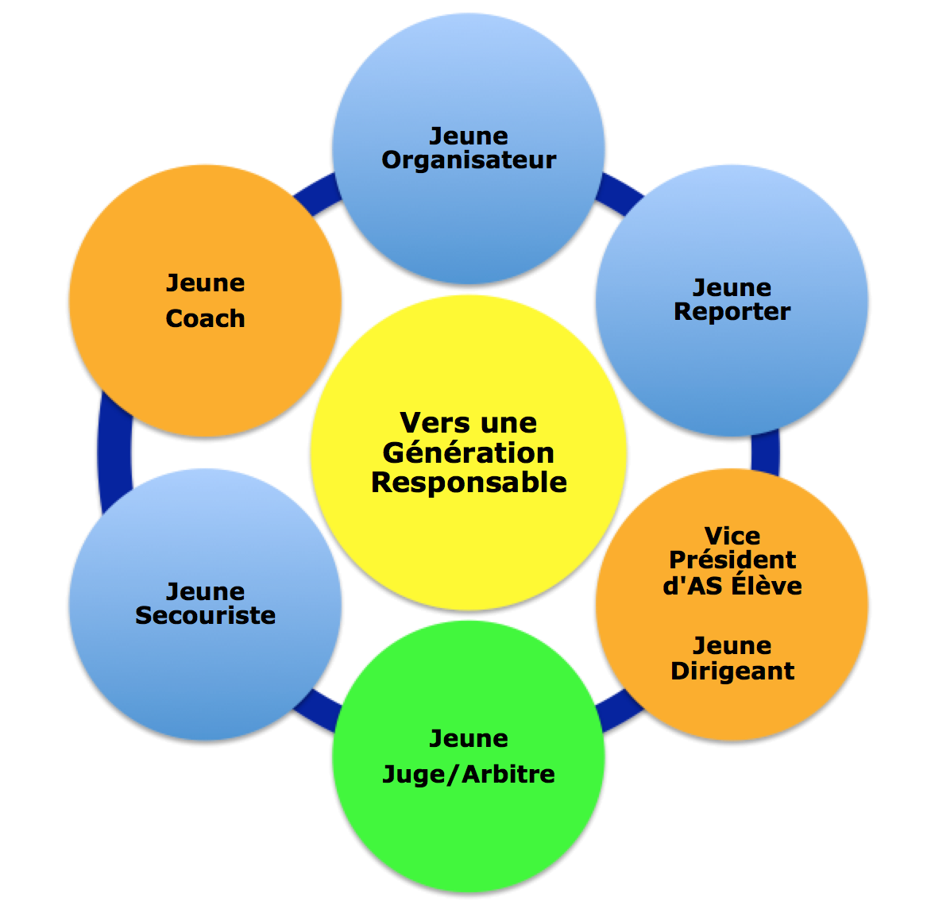

- Le Jeune juge

L’élève du collège ou du lycée a la possibilité de suivre une formation afin de pouvoir officier au sein des rencontres sportives, de s’engager dans la vie associative et ce, dans le cadre de l’Union Nationale du Sport Scolaire. Chaque activité possède un livret Jeune Juge spécifique à l’activité et disponible sur le site national de l’UNSS. Il permet de proposer à l’élève et à l’enseignant les contenus à acquérir à chaque niveau de certification.

La formation des Jeunes juges doit être liée à la pratique. Le Jeune Juge doit être présent sur la totalité du Championnat (de l’accueil au protocole)

Les meilleurs Jeunes Juges hors académie ont la possibilité d’officier à un championnat de France si :
- le nombre de Jeunes juges est insuffisant (pool local et équipe) pour le déroulement du CF,
- leur nombre est défini par les membres de la CMN,
- les Jeunes juges doivent être inscrits par les services régionaux auprès de la Direction Nationale à la date butoir des remontées des qualifiés académiques du sport concerné,
- les organisateurs des championnats de France doivent faire remonter auprès du DNA en charge de l’activité la fiche récapitulative des meilleurs JJ hors académie (fiche n°51 JO).

- Dispositif du haut niveau du sport scolaire

La circulaire n°2012-093 du 08 juin 2012 précise que « les jeunes officiels certifiés au niveau national ou international… peuvent valider un enseignement facultatif ponctuel à l'identique des sportifs de haut niveau. Les listes des candidats concernés sont proposées par les fédérations sportives scolaires ».
L’arrêté du 07 juillet 2015 précise que ce dispositif est également accessible pour les élèves inscrits au baccalauréat professionnel

Cette formation est assurée au sein de chaque AS. Un livret spécifique par activité est dédié à cette formation. Il est téléchargeable sur le site www.unss.org

- Passerelles possibles des jeunes juges entre l’UNSS et la FFN

En cours d’élaboration

- Les autres rôles de Jeunes Officiels (cf. dossier intitulé Jeunes officiels vers une génération responsable 2017 - 2018)

L’élève du collège ou du lycée a la possibilité de suivre une formation afin de pouvoir s’impliquer dans différents rôles (jeune organisateur, jeune dirigeant etc …) au sein de son Association Sportive (AS) et dans le cadre de l’UNSS (Union Nationale du Sport Scolaire). Toute vie associative nécessite une organisation. Chaque licencié doit pouvoir trouver sa place comme bénévole de l’AS en fonction de ses motivations et de ses compétences.

Ils peuvent être certifiés du niveau départemental au niveau académique. Les jeunes dirigeants, les vices présidents élève, les jeunes organisateurs, les jeunes reporters et les jeunes secouristes peuvent obtenir une certification en référence à l’activité « multi activités ».
En revanche le jeune coach peut obtenir une certification en référence à l’activité pour laquelle il intervient.

- Le Jeune Coach
En référence au bulletin officiel de l’Éducation Nationale du 19 septembre 2013 « L’UNSS devra développer la formation de jeunes coachs – animateurs, diverses remontées des enseignants d’EPS prouvant que les élèves prennent souvent en charge des tâches liées à l’échauffement, l’entraînement, la tactique, la stratégie, l’encadrement ».

Les orientations du MEN du 22 janvier 2015 à l’occasion de la Grande mobilisation de l’École pour les valeurs de la République (mesure 3) rappellent à la valorisation de l’engagement associatif des élèves par « les formations des jeunes coachs et des jeunes arbitres seront développées ».

- Pour les sports collectifs le jeune coach est obligatoire et non compétiteur. Il officie seul ou en binôme et doit être repéré (tee shirt Maif orange). Il se rajoute donc à la composition de l’équipe.
- Pour les sports individuels, le jeune coach est obligatoire et compétiteur intégré à l’équipe et doit être repéré (tee shirt Maif orange).
- Pour le sport partagé, le jeune coach est obligatoire et non compétiteur. Il se rajoute donc à la composition de l’équipe (tee shirt Maif orange) et doit être repéré.
NB :
- Le Jeune coach ne peut être Jeune Juge /Jeune Arbitre ou Jeune Reporter.
- Une équipe sans jeune coach sera déclassée.
- Pour plus de précision par activité se référer au livret Jeune Juge / Jeune Arbitre de l’activité et au dossier « Jeune Officiel, Vers une Génération Responsable »

Un jeune coach est un élève licencié UNSS qui connaît l’activité et adopte une attitude respectueuse, loyale, constructive et citoyenne (définition reprise du cadre général jeune coach). Il n’y a pas de certification mais une validation de l’engagement sur OPUSS.
Le jeune coach accompagne l’équipe et se positionne comme adjoint du professeur d’EPS, animateur d’AS dans la gestion du groupe. Le niveau d’intervention du jeune coach varie en fonction de son âge, de sa maturité et de son investissement.
HORS RENCONTRE/COMPÉTITION |  |  | PENDANT RENCONTRE/COMPÉTITION
Co anime | Anime | Dirige | Assiste | Conseille | Dirige
L’élève est sous la responsabilité du professeur : duo | L’élève est seul face au groupe mais applique les consignes du professeur | L’élève décide et assume | L’élève est sous la responsabilité du professeur : duo | L’élève gère la rencontre en respectant les choix du professeur | L’élève est en autonomie complète

Le jeune coach en COLLÈGE | >Participation aux obligations administratives  -inscriptions aux compétitions, -feuilles de matchs, -contrôle des licences ou listings  >participation à la gestion de l’échauffement avec l’enseignant  >participation à la gestion des remplacements  >participation au respect des protocoles d’avant et d’après match  >participation au respect des biens et des personnes
Le jeune coach en LYCÉE | >Gestion des obligations administratives  -inscriptions aux compétitions, -feuilles de matchs, -contrôle des licences ou listings  >gestion de l’échauffement  >gestion des remplacements  >participation à la gestion des temps morts (choix du moment et prise de parole éventuelle)  -participation aux choix stratégiques  -participation à la modération des comportements des joueurs  -veille au respect des protocoles d’avant et d’après match  -veille au respect des biens et des personnes

Inscription des meilleurs Jeunes Arbitres hors académiques

Chaque Directeur Régional saisira les meilleurs Jeunes Arbitres de son académie pour les Championnats par Équipe d’Établissement, si nécessaire et en accord avec la CMN.

Adresse de saisie : https://udb.unss.org/qualifscf

Code d’accès : propre à chaque SR

Clôture des saisies : identique à la date butoir des qualifications des équipes

Un par catégorie et par catégorie d’âge pour chaque académie.

Seules les propositions supplémentaires doivent recevoir l’aval de la Direction Nationale.

Pour les Championnats Excellence, selon les dates d’organisation un appel particulier sera effectué par la Direction Nationale UNSS.

Les membres de la Commission Mixte Nationale

Directeur adjoint de l’UNSS en charge de l’activité : Marion TROUILLET

FFN
Marc HANSLLER
Richard MARTINES

UNSS
Lisa BROUARD Référent Sport Partagé
Audrey CLEUZIOU
Jean-Pascal FAGOT
Audrey TABARDEL

Délégué technique UNSS
Françoise RECOURA

Annexe 1

Associations Sportives classées dans les 3 premières en 2017 et 2018 aux Championnats de France par Équipe d’Établissement
non autorisées à participer à la qualification pour les Championnats de France UNSS par Équipes d'Établissement

Collèges
Néant
Lycées
Lycée Paul DUEZ CAMBRAI ACADEMIE DE LILLE

Dans ce cas AUCUNE équipe d’Établissement ne peut participer au Championnat de France par Équipe d’Établissement à partir du niveau Académique.

Annexe 2

Associations Sportives étant classées dans les 3 premières en 2018 des Championnats de France Excellence
non autorisées à participer à la qualification pour les Championnats de France UNSS par Équipes d'Établissement

Collèges
COL LES GONDOLIERS LA ROCHE/YON  COL JEAN MONNET CASTRES  COL EUROPE OBERNAI | ACADEMIE DE NANTES  ACADEMIE DE TOULOUSE  ACADEMIE DE STRASBOURG
Lycées
LYCEE BERNARD VILLEFRANCHE  LYCEE G MONGE SAVIGNY/ORGE  LYCEE JEAN MERMOZ MONTPELLIER | ACADEMIE DE LYON  ACADEMIE DE VERSAILLES  ACADEMIE DE MONTPELLIER

Les équipes relevant de Sections Sportives Scolaires ne sont pas concernées par cette disposition.

Annexe 3

Associations Sportives n’ayant pas assisté
au Protocole en 2018
et n’étant pas autorisées à participer en
Équipes d'Établissement ou en Excellence

COLLEGE FONT DE FILLOL SIX FOURS LES PLAGES | NICE

Annexe 4

AS ayant fait forfait dans les huit jours
avant les Championnats de France en 2018 et
n’étant pas autorisées à participer
en Équipes d'Établissement ou en Excellence

Collèges
Néant
Lycées
Néant

Annexe 5

Classification des nageurs en situation de handicap au sein du championnat sport partagé

En référence à la Circulaire n°94-137 du 30 Mars 1994 (Organisation et évaluation des épreuves d'éducation physique et sportive aux baccalauréats, BT, BEP et CAP pour les candidats handicapés physiques et les inaptes partiels) et aux compensations mises en place par l’UNSS, les nageurs en situation de handicap seront répartis en 5 groupes :
 | Handicap moteur : | Handicap mental ou psychique : | Handicap visuel :
Groupe 1 : | Atteinte de 3 ou 4 membres et du tronc (regroupement de S1 à S4 à la FFH)
Groupe 2 : | Atteinte de 2 membres et du tronc ou des 2 membres supérieurs complets (regroupement de S5 à S6 à la FFH)
Groupe 3 : | Atteinte de 2 membres inférieurs ou d’un membre supérieur complet (regroupement de S7 et S8 à la FFH, Nageur hémiplégique : ne se sert que d’un bras pour nager) | Elèves en situation de handicap mental ou psychique sévère : ancrés dans le concret et le visible, capables de faire des choix simples, de situer leur corps dans un espace connu, d’être dans un groupe sans forcément y interagir, d’utiliser des outils simples (Classe Sport Adapté AB à la FFSA) | DV1 (Non voyant S11 à la FFH, port de lunettes opaques obligatoire)
Groupe 4 : | Atteinte d’un membre inférieur complet ou incomplet ou d’un membre supérieur incomplet (regroupement de S9 et S10 à la FFH) | Elèves en situation de handicap mental léger : capables a minima de comprendre, de sélectionner et d’utiliser des informations pertinentes, d’élaborer des stratégies complexes, de tenir un rôle dans le groupe, de faire preuve d’abstraction et de création (classe Sport Adapté CD à la FFSA) | DV3 (S13 à la FFH)
Groupe 5 : |  | Elèves en situation de handicap mental modéré : ancrés dans le réel, capables à minima de s’orienter, d’interagir dans des relations privilégiées, d’élaborer des stratégies simples d’action (classe Sport Adapté BC) | DV2 (S12 à la FFH)

Les professeurs, avec l’aide des informations ci-dessous, classeront leurs nageurs avant la compétition. Ils donneront lors du jour d’arrivée la classification des nageurs de leur équipe. Si besoin, l’organisation procèdera à des tests lors de l’accueil des équipes et/ ou vérifiera la classification proposée lors des épreuves de la compétition. La CMN se réserve le droit de modifier à tout moment la classification de certains nageurs si celle-ci ne correspond pas aux critères.

Pour les élèves en situation de handicap mental ou psychique, la classification doit être justifiée par les grilles d’évaluations mises en place par la FFSA : Lien
Ces grilles, comportant 4 domaines (l’autonomie, la communication, la socialisation, la motricité), devront être remplies et transmises lors de l’accueil. Lorsqu’un seul domaine est impacté, l’élève n’est pas éligible en tant que nageur en situation de handicap au sein de l’équipe.

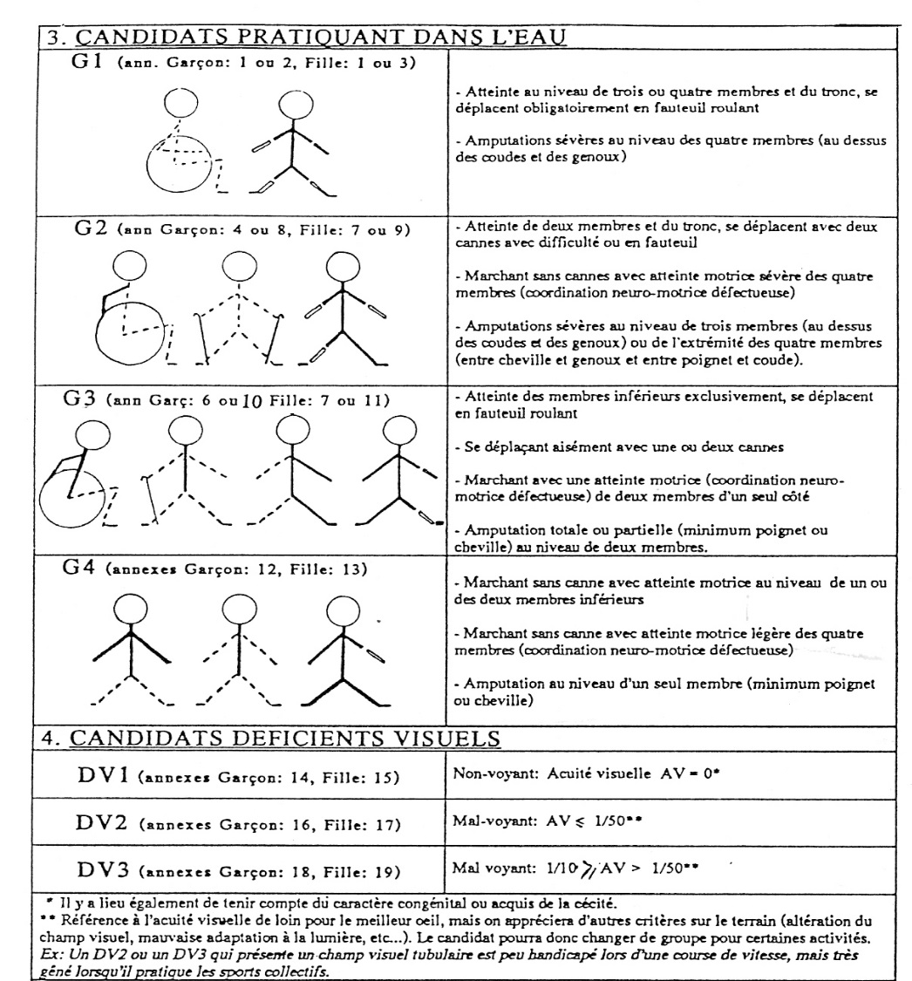

Cette disposition ne concerne : - ni les championnats de France sport partagé - ni les championnats de France des LP (UN seul LP pourra être récompensé)
* Il existe deux types : EREA "enseignement adapté" et les EREA "handicap", spécialisés par type de handicap.

